# Degalų kainos ES ir kitų šalių rinkose 2023 m. 35 savaitę

Tarptautinės kelių transporto sąjungos (IRU) duomenimis, 2023 m. 35 savaitę dyzelinas Brazilijoje pabrango 10,5 proc., Suomijoje–8,2 proc., Kroatijoje–4,4 proc., o Indijoje atpigo 0,7 proc.  
Per analizuojamą laikotarpį (2023 m. 33–35 savaites) dyzelinas Brazilijoje pabrango 21,4 proc., Suomijoje–14,0 proc., Maroke–9,0 proc., o Moldovoje atpigo 0,3 proc.

**Degalų kainos ES ir kitų šalių rinkose 2023 m. 33–35 savaitėmis**

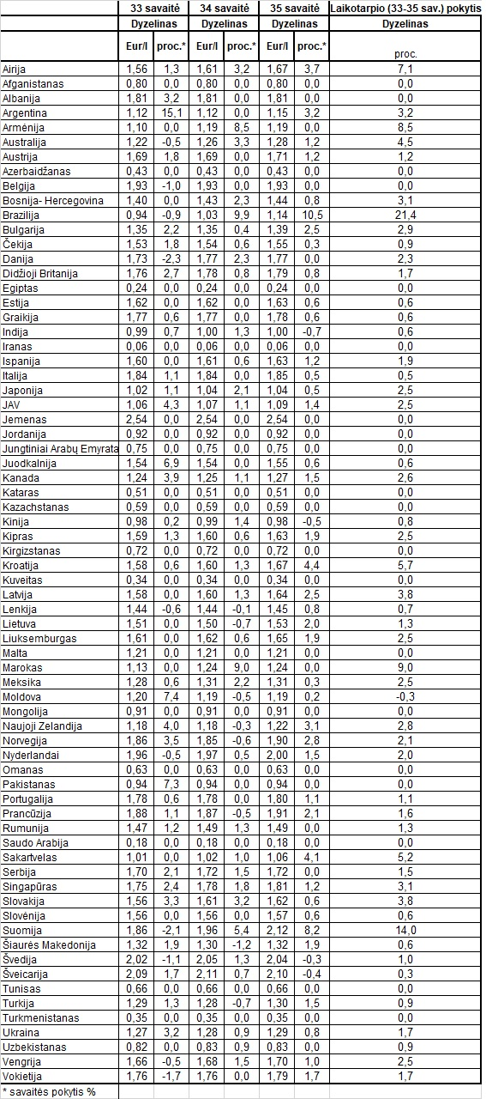

Šaltinis: IRU  
Šaltinis – ŽŪDC (LŽŪMPRIS)  
Naudojant ŽŪDC (LŽŪMPRIS) duomenis, būtina nurodyti šaltinį